.

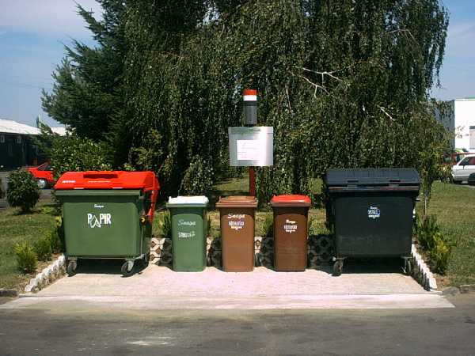

Zemlja postaja vse bolj prenapolnjena z odpadki. Znano je, da lahko kar osemdeset odstotkov odpadkov ponovno uporabimo kot surovino, preostalo pa se deponira kot neuporabno. Največ lahko naredimo s sortiranjem embalaže, ki je del vsakega proizvoda, saj jo je mogoče enostavno ločiti po frakciji.
Odpadki pomenijo nevarnost za človeka in za naravo. Z naraščanjem prebivalstva in gospodarstva narašča tudi količina odpadkov.
Odpadki vplivajo na rabo prostora, na vodo, zrak, floro in favno. Evropska unija je leta 1993 oblikovala strategijo ravnanja z odpadki, oziroma namenom, da bi preprečili slabšanje razmer.
Strategija vsebuje:
- preprečevanje nastajanja odpadkov,
- čim več odpadkov uporabiti kot sekundarno surovino,
- predelati odpadke za ponovno uporabo kot sekundarno surovino,
- ostanek izkoristiti za pridobivanje energije,
- končni ostanek varno odložiti na ustreznem odlagališču odpadkov- deponiji.

STEKLO
V vsakem gospodinjstvu predstavljajo velik del odpadkov steklene posode.
Ločeno zbiranje stekla je pomembno zato, ker s tem prihranimo odlagališčni prostor.
Odpadno steklo je edini material, ki ga je mogoče stoodstotno reciklirati, saj pri tem procesu ne nastajajo stranski proizvodi.
Za uspešno recikliranje je prvi pogoj ločeno zbiranje rjavega, zelenega in brezbarvnega odpadnega stekla.

PLOČEVINKE
Pločevinke iz gospodinjstev po podatkih iz Amerike predstavljajo kar 23 odstotkov porabe aluminija. V naravi ne razpadejo in zato kvarijo njen videz vrsto let.
V tujini odpadne pločevinke predstavljajo pomemben delež ločeno zbranih materialov iz odpadkov. S postopkom recikliranja pridobijo aluminijevo zlitino, ki ustreza specifikacijam industrije.

NEVARNI GOSPODINJSKI ODPADKI IN ZDRAVILA
Tudi v gospodinjstvu nastajajo nevarni odpadki, ki vsebujejo škodljive snovi. Zato zaradi nevarnosti okolju zahtevajo posebno pozornost in jih ne smemo odlagati skupaj z gospodinjskimi smetmi.
Tipični nevarni odpadki, ki nastajajo v gospodinjstvu, so:
- barve (tako oljnate, kot vodne) in topila,
- pesticidi, gnojila in kemikalije (večina čistil),
- pralna, kozmetična sredstva in zdravila,
- stara goriva in staro motorno olje,
- avtomobilske baterije,
- gospodinjske baterije.

Zlivanje strupenih snovi v odtok ali kanalizacijo uničuje mikroorganizme, ki pomagajo po naravni poti razgrajevati ostale odpadke. Prav tako lahko skozi razpoke v kanalizacijskih ceveh prodrejo v podtalnico in zastrupijo zajetja pitne vode ali vode namenjene, zalivanju kmetijskih izdelkov.

KAJ IN KAKO S KOSOVNIMI ODPADKI
Kosovni odpadek so vsi večji predmeti, ki jih v gospodinjstvu ne potrebujemo več in predstavljajo sledeče skupine:
- leseno, kovinsko ali oblazinjeno pohištvo vključno z vzmetnicami,
- preproge,
- gospodinjski aparati in bela tehnika (pralni, pomivalni in sušilni stroji),
- hladilniki in zamrzovalniki, mali gospodinjski aparati,
- sanitarni elementi (školjke, kadi, umivalniki),
- svetila in senčila (karnise, lestenci, žaluzije),
- električni in elektronska oprema kot so radio, televizor in računalniške komponente.
Pozorni moramo biti na hladilno tehniko (hladilniki, zamrzovalniki, klimatske naprave, toplotne črpalke), predvsem starejših tipov, ki vsebujejo za okolje in ozon škodljiva polnila (freon), ki se smatrajo kot nevarni odpadki.
KAM?
Kosovne odpadke pripravite na prevzemnem mestu za mešane komunalne odpadke po v naprej določenem urniku, najkasneje do 6:00 na dan odvoza, vendar ne prej kot 24 ur pred odvozom.
V zbirni center.
KONČNA DESTINACIJA
Zbrani odpadki se bodo predali pooblaščenim organizacijam, neuporaben del se bo odložil na odlagališču.

Povprečen prebivalec Evrope pri prehranjevanju, oblačenju, prevozih, v službi, pri rekreaciji, zabavi in pri drugih dejavnostih letno proizvede 300 do 400 kg odpadkov. Če odpadkov ne bi odvažala komunalna podjetja, bi pred enodružinsko hišo letno nakopičili tono in pol odpadkov. To so le odpadki, ki jih proizvedemo v gospodinjstvih in predstavljajo 65% vseh odpadkov. Od izdelkov in dobrin, ki jih vsakodnevno nakupimo in po uporabi del zavržemo, jih je 35% organskega izvora. Če bi z njimi pravilno ravnali, bi postali odlično hranilo za zelene površine.
Kar 30-odstotni delež med odpadki zavzema embalaža, njena količina pa se najhitreje povečuje. Večina embalaže je uporabna za izdelavo novih izdelkov, le pravilno jo moramo zbirati in oddajati.
Zaradi napredka tehnologije narašča količina kosovnih odpadkov (odsluženi avtomobili, gospodinjski aparati, računalniki), ki predstavlja 10% gospodinjskih odpadkov in jih je mogoče skoraj v celoti predelati.
Neuporabni odpadki (smeti), kamor sodijo na primer plenice za enkratno uporabo in embalaža, ki je ni mogoče reciklirati, predstavljajo le 15%.
Ostane nam še 5% odpadkov, med katerimi so tekstil, obutev in drugi odpadki.
Prav toliko (5%) je nevarnih odpadkov. To so ostanki starih olj iz fritez, barve, razredčila, škropiva, baterije, zdravila in kozmetika, za katere je zelo pomembno, da jih ne izpuščamo v kanalizacijo.

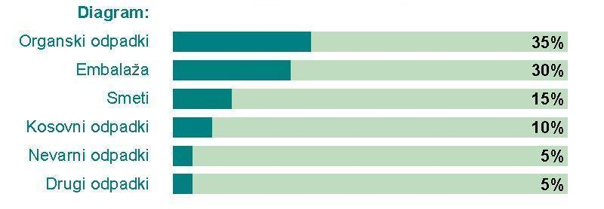

Literatura:
- www.snaga.si
- www.zavod-zvp.si
- www.zivilko.com
- www.pfmb.uni-mb.si
- Alenka Lobnik-Zorko in Neva Železnik-Priporočilo za zeleno gospodinjstvo

